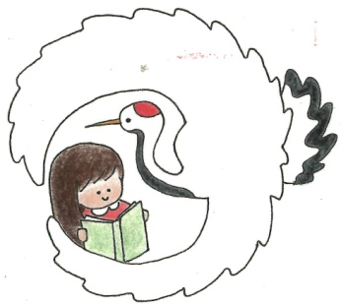

令和８年
５月１日
第１号
文責：一山由美

つるむすめ

学校ＨＰ
ＱＲコード↑

自他を大切に 夢（めあて・目標） に向かって
自ら学び 挑戦（考動）する子供 ～ 地域とともに 笑顔のために ～
令和８年度の幕開けにあたって ～出会いの喜びを胸に ～
令和８年度スタート ～新たな出会いに感謝～
今年度の定期異動により、職員５名を迎え新体制でスタートいたしました。そして、４月９日（木）には、２名の可愛らしい新入学児童を迎え児童数２２名になりました。新たな出会いに感謝し、この「縁」を大切にしてまいる所存です。今後とも本校教育活動に対しまして保護者・地域の皆様方のご支援をいただきながら、子どもたち一人ひとりの成長をしっかりと支えてまいります。 職員一同、力を合わせ、安心して通える学校、そして学ぶことが楽しいと実感できる学校づくりに努めてまいります。今年度もどうぞよろしくお願い申し上げます。

入学式では、以下のような「お祝いの言葉（式辞）」を伝えました。

（中略）二人の新入生へ、ご入学、誠におめでとうございます。お二人が入学してくれることを、上級生のお兄さん・お姉さんも、そして先生たちも、ずっと楽しみに待っていました。今日から、みなさんは歴史ある湯出小学校の仲間になります。上級生のお兄さん・お姉さんといっしょに勉強したり、運動したりしながら、心も体もぐんぐん成長して伸びていってください。先生たちはそばでしっかり支えながら見守っていきます。これからの学校生活が、新入生二人の未来をつくる大切な時間になるように、上級生のお兄さん・お姉さんたちが目標にしている三つがあります。 一年生のみなさんにも、ぜひ取り組んでほしいことです。
一つ目は、本をたくさん読むことです。 （中略）二つ目は、人とよく話すことです。 （中略）三つ目は、挑戦する心を大切にすることです。（中略）上級生の皆さん、一年生がこれら三つのことに取り組めるよう、温かく支え、様々な機会に手本となって示してください。もちろん、先生方も多様な方法で皆さんを導き、笑顔あふれる学校生活となるよう努めていきます。
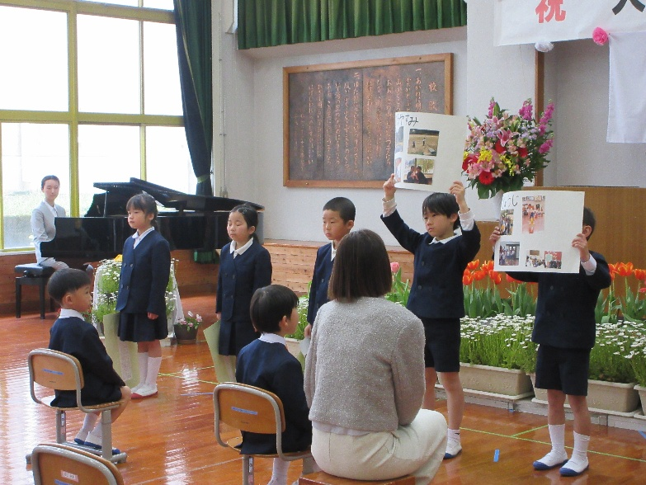
そして、今日から皆さんが過ごすこの学校は、互いを大切にし、安心して学びに挑戦できる場でありたいと願っています。 そのために、誰かを傷つけたり、仲間外れにしたりすることは、決してあってはなりません。いじめは断じて許されるものではありま
せん。私たち先生方は、皆さん一人ひとりが毎日
を穏やかに、そして笑顔で過ごせるよう、全力を
尽くしていきます。（中略）これから六年間、大切
に育ててこられたお子様をお預かりし、一人ひと
りの個性に寄り添いながら、豊かな心と確かな
学力、健やかな体を育むため、教職員一同、
誠心誠意努めてまいります。
（中略）そのためにも、学校と保護者、そして
関係機関の皆様と連携し、同じ方向を見据え
てお子様の成長を支えていくことが重要です。
本校の教育活動に対し、今後ともご理解と
ご協力を賜りますようお願い申し上げます。

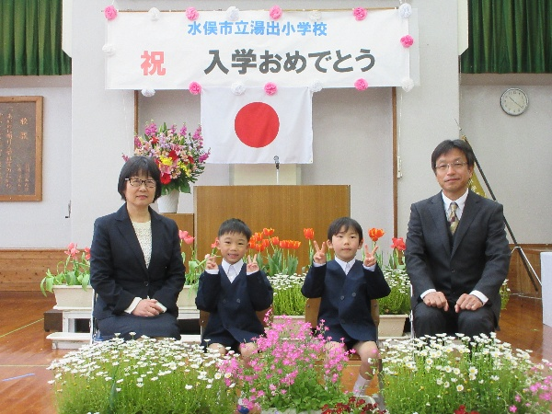
～可愛い新１年生が入学しました～
４月９日（木）、ぴかぴかの１年生２名を迎え、今年も温かな雰囲気の中で入学式を行いました。 少し緊張した様子の１年生でしたが、ご来賓の皆さまからのお祝いの言葉に、うれしそうに応える姿が印象的でした。
児童代表の歓迎の言葉では、２・３年生５名が学校生活の様子や学習内容について堂々と発表し、頼もしさを感じさせてくれました。 １年生も最後まで集中して聞くことができ、お互いにとても立派でした。

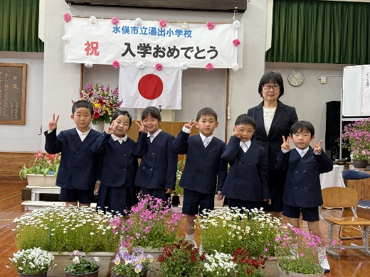
～ 全校児童２２名でスタートしました ～
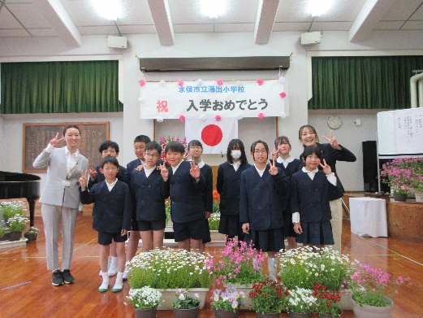
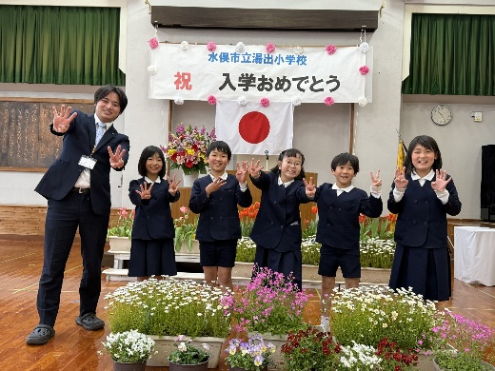

（１・２年生） （３・４年生） （５・６年生）
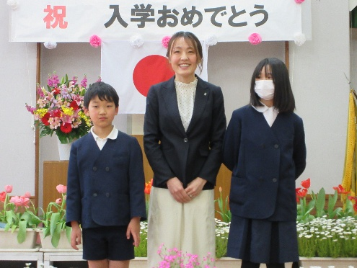
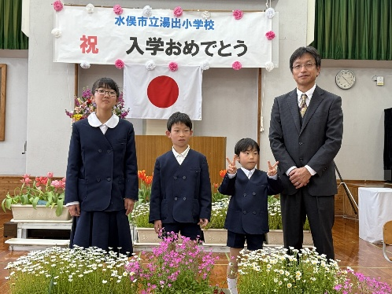
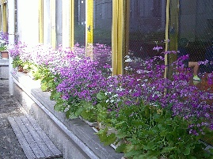
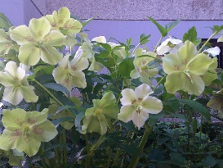

（たんぽぽ学級） （ひまわり学級）

～ 令和８年度湯出小学校職員です ～
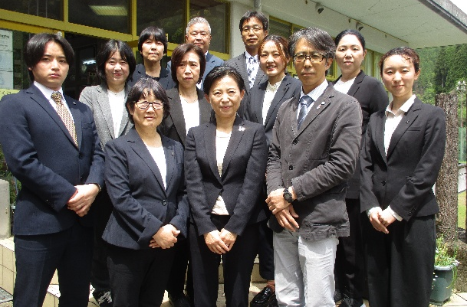
令和８年度湯出小学校職員は、１２名でスタートすることができました。これからもチーム湯出小として、子どもたち一人ひとりにしっかり寄り添い、職員全員で力を合わせ、できることを一つずつ積み重ねてまいります。 引き続きご協力いただければ幸いです。
【後列】坂本知子・深水利宏・栄千年
【中列】平生裕美・坂本節子・佐藤佑子・赤澤由紀
【前列】光瀨颯・前田成美・一山由美・山下正晃・德永奈保
転入者紹介
光瀨 颯 （八代市立太田郷小学校より) 前田 成美（芦北町立佐敷小学校より)
平生 裕美（芦北町立大野小学校より） 坂本 節子（水俣市立水俣第二小学校より）
深水 利宏（新たに教員業務支援員として） どうぞよろしくお願いいたします。
【令和８年度行事予定】
運動会：５月２４日（日）・学習発表会：２月２５日（木）を計画しております。どうぞ沢山の皆様に、子ども達の頑張る姿を参観していただければと願い、地域の皆さまにもお誘い合わせいただき、多くの方にご参加いただければ幸いです。地域の皆さまにもお誘い合わせいただき、多くの方にご参加いただければ幸いです。

